РЕСПУБЛИКА АЛТАЙ  АДМИНИСТРАЦИЯ  МУНИЦИПАЛЬНОГО ОБРАЗОВАНИЯ  «ТУРОЧАКСКИЙ РАЙОН» | 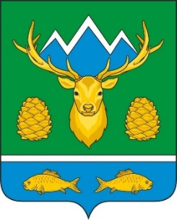 | АЛТАЙ РЕСПУБЛИКА  МУНИЦИПАЛ ТОЗОЛМО  АДМИНИСТРАЦИЯЗЫ  «ТУРОЧАК АЙМАК»
ПОСТАНОВЛЕНИЕ |  | JОП

от « 16 » декабря 2022 года № 740

Об утверждении муниципальной программы по укреплению
общественного здоровья «Здоровый район» на 2023-2027 год.

В целях формирования здорового образа жизни среди населения муниципального образования «Турочакский район» Республики Алтай, Администрация муниципального образования «Турочакский район»:

1. Утвердить прилагаемую муниципальную программу по укреплению общественного здоровья «Здоровый район» на 2023-2027 годы муниципального образования «Турочакский район» Республики Алтай.
1.1. Финансовому отделу муниципального образования Турочакский район Республики Алтай предусмотреть в бюджете муниципального образования «Турочакский район» Республики Алтай финансовые средства на реализацию муниципальной программы «Здоровый район» на 2023-2027 годы муниципального образования «Турочакский район» Республики Алтай.
- Настоящее постановление вступает в силу со дня подписания.
- Контроль за исполнением настоящего постановления оставляю за собой.

Глава муниципального образования
«Турочакский район» А.П. Прокопьев

